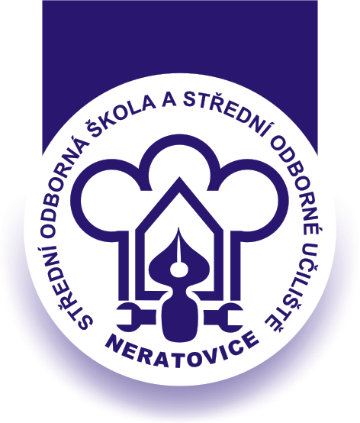

Střední odborná škola a Střední odborné učiliště Neratovice
Školní 664, 277 11 Neratovice, tel.: 315 682 314
IČO: 683 834 95, IZO: 110 450 639
Ředitelství školy: Spojovací 632, 277 11 Neratovice
tel.: 315 663 115, fax 315 684145
e-mail: mhrejsova@sosasou.cz, www.sosasou.cz
Bankovní spojení: KB, a.s. Neratovice, číslo účtu: 19-8272400207/0100

Příloha č. 4
Kalkulace nabídkové ceny

Poř.č. | Požadovaná technická specifikace | Jednotka | Množství | Jednotková  cena bez DPH | Cena celkem  bez DPH | Jednotková cena s DPH | Cena celkem s DPH
1.1 | Konvektomat | Ks | 1
1.2 | Mrazící box | Ks | 2
CELKEM |  |  |  | xx |  | xx

V ......................................dne.......................

...............................................................
jméno a podpis oprávněného zástupce
uchazeče razítko organizace

